La pression dans les fluides
Un fluide est une substance gazeuse ou liquide.

1)Qu’est-ce que la pression ?

a) Agitation thermique: Dans un fluide, les constituants microscopiques sont animés d’un mouvement désordonné. Ce phénomène lié à la température du fluide est appelé agitation thermique.
Application : propriétés physiques des liquides (prennent la forme du récipient) et des gaz (occupent tout le volume offert).

b) La force pressante

Mise en évidence (expérience du ballon de baudruche)

Les molécules présentes dans l’air entrent en collision et viennent frapper les parois du récipient. L’action exercée par l’air sur la surface de la paroi du ballon est modélisée par une

force appelée : ………………………………………..

Caractéristiques de cette force : Pour une force pressante F qui s’exerce sur une surface plane :
- le point d’application est le centre de la surface ;
- la direction est perpendiculaire à la surface ;
- le sens va du fluide vers la surface ;
- la valeur F ne dépend pas de l’orientation de la surface dans le fluide. Elle s’exprime en newtons (N).

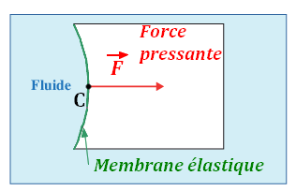

c)La pression

Mise en évidence: On dispose la seringue verticalement et on place une masse marquée et on change la surface pressée
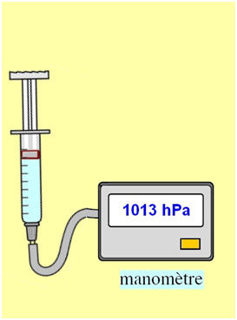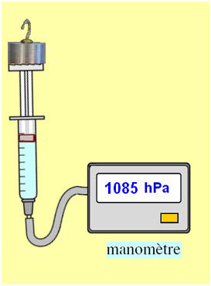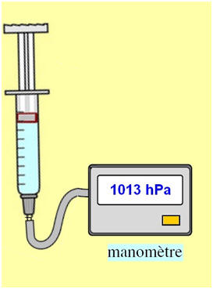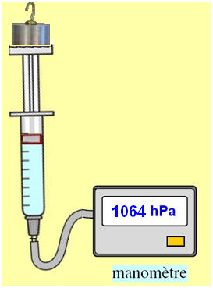

Pour une même masse m, la pression dépend de la surface pressée. Elle augmente lorsque la surface diminue.

Définition :

La pression P en un point d’un fluide est donnée par le rapport entre la valeur F de la force pressante exercée sur une surface plane centré en ce point et l’aire S de cette surface :

- 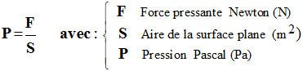

L’unité légale de pression est le …………………… de symbole Pa. On emploie couramment d’autres unités :

-Le bar (bar) : 1 bar = 105 Pa

-L’hectopascal : 1 hPa = 102 Pa = 1 mbar

Mesure de la pression :

La pression dans un fluide est mesurée à l’aide d’un …………………………………………….
Le manomètre absolu indique la valeur de la pression P du fluide.
Le manomètre différentiel indique la pression relative P_{rel} du fluide (écart entre la pression P du fluide et la pression atmosphérique).
P_{rel} = P – P_{atm}.

La pression atmosphérique

La pression de l’air qui nous entoure s’appelle la pression atmosphérique, notée P_{atm}

La valeur de la pression atmosphérique normale est de :

-1013 hPa ; 1 atmosphère (atm) ; 760 mm de Hg ; 1,013 x 105 Pa ; 1,013 bar

La pression atmosphérique diminue avec l’altitude.
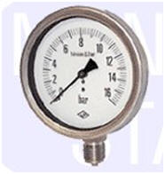

2) La pression dans un fluide au repos

a)Pression et profondeur dans un liquide :

Étude expérimentale :voir TP

La pression du liquide est identique en deux points à la même profondeur.

La différence de pression entre deux points A et B d’un liquide situés aux profondeurs z_{A} et z_{B} est proportionnelle à la différence de profondeur entre ces points :

P_{A}-P_{B} = k (Z_{A}-Z_{B}) avec P_{A} et P_{B} en Pa ; Z_{A}et Z_{B} en m ; k en Pa.m⁻¹

b) Pression et volume d’un gaz

Loi de Boyle-Mariotte : À température fixée, pour une quantité de matière donnée de gaz, le produit de la pression P par le volume V de ce gaz est constant.
P.V = constante
Limite: cette loi n’est valable que pour des pressions assez faibles (inférieures à 10⁶ Pa dans la pratique).
- Loi d’Avogadro-Ampère : A température et pression fixées, le volume occupé par une certaine quantité de matière de gaz est toujours le même, quelle que soit la nature du gaz.
Limite: cette loi n’est valable que pour des pressions assez faibles (inférieures à 10⁶ Pa dans la pratique).
Application : volume molaire d’un gaz à la pression atmosphérique normale et à T= 20 °C est de 24 L.

3) Pression et gaz dissous dans un liquide

A température fixée, la quantité maximale d’un gaz dissous dans un volume donné de liquide augmente avec la pression. Il en est de même pour la masse maximale du gaz dissous.

Conséquences :

À pression et température données, une quantité de matière donnée de gaz occupe un volume indépendant de la nature du gaz. On peut parler pour les gaz du volume d’une mole de gaz : le volume molaire.

Tous les gaz ont le même volume molaire, dans les mêmes conditions de température et de pression.

Remarque :

La loi de Boyle-Mariotte est un modèle. Elle décrit correctement le comportement des gaz sous faibles pressions. Elle décrit le comportement du gaz parfait.

Solubilité d’un gaz dans un liquide

La solubilité d’un gaz dans un liquide augmente avec la pression. Cela explique l’apparition de bulles lors de l’ouverture d’une bouteille de boisson gazeuse.

Application au plongeur : lors de la remontée, la pression diminue et il se produit le même phénomène. Il faut respecter les paliers de décompression pour pouvoir éliminer l’excès de diazote dans les poumons et de dioxygène.
